# Obraz člověka

Antropologická, filozofická a teologická perspektiva v učení významných evropských myslitelů. Literatura, výtvarné umění.

## Hlavní diskusní/pracovní téma: Lidská důstojnost a otázka dehumanizace

## Vysvětlení základních pojmů:

**Antropologie** je věda o člověku v nejobecnějším smyslu slova. Otázka člověka patří k nejstarším filozofickým problémům. V tomto smyslu můžeme antropologii vnímat jako součást dlouhých dějin filozofie. Antropologie se však v moderní době stala jednou ze samostatných vědních disciplín a během 20. století se rozdělila na řadu dílčích oborů.

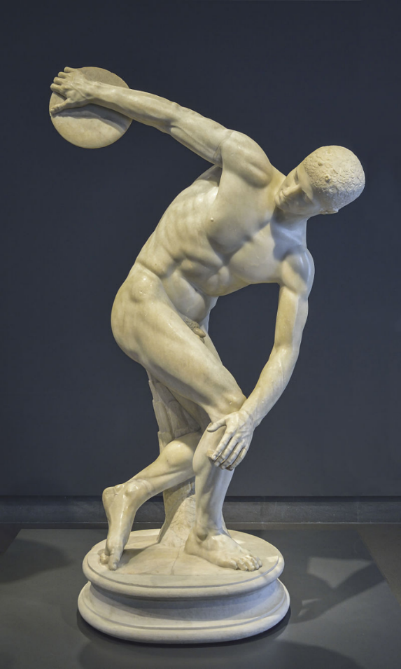Ideální **obraz člověka** nabývá v různých kulturách odlišné podoby se specifickými důrazy. Ideál člověka kupříkladu v antické řecké kultuře byl dán principem zvaným **kalokagathia**, dle něhož spolu úzce souvisí ctnost a krása. Dobrý člověk měl být zároveň krásný i fyzicky. Ctnost, poctivost a statečnost harmonicky doplňovalo krásné tělo. V moderní době tento ideál do značné míry působil v procesu utváření moderního olympijského hnutí a celé řady mládežnických a tělovýchovných organizací. V kontextu římské kultury si řecký ideál našel svou obdobu v důrazu na vznešené ctnosti a poctivé občanství (**virtus**). Inovativní perspektivu do problematiky pojetí lidství vnesl křesťanský kontext, jenž člověka vnímal jako **obraz Boží** (**imago Dei**). V tomto duchu je každý člověk milovaný Bohem. Stejnou důstojností proto disponují všichni lidé, včetně těch na okraji, vyloučených, chudých, hříšníků či nemocných. Právě mezi lidi na okraji totiž nejčastěji přicházel Ježíš z Nazareta.

Novověk a moderní doba následně přidaly celou řadu konceptů a představ o pojetí lidství a vztahu mezi tělem a duší. Ilustrativním příkladem může být mechanické chápání člověka, jak ho nastínil René Descartes. Otázka po povaze a podstatě lidství zůstává ovšem aktuální i nadále. I dnes se ptáme, co tvoří základní lidské charakteristiky, zda jsou to parametry racionálního uvažování, jeho emocionální svět nebo třeba i jistá nepředvídatelnost jeho jednání (po staru: svobodná vůle). Tyto a další rysy jsou v dnešní době opět aktualizovány využíváním tzv. umělé inteligence (AI), jejíž razantní vývoj tematizuje staré otázky novým způsobem.

**Diskobolos**

(mramor, 5. století př. n. l., Myrón) <https://cs.wikipedia.org/wiki/Diskobolos#/media/Soubor:Discobolus_in_National_Roman_Museum_Palazzo_Massimo_alle_Terme.JPG>

## Podněty k úvahám a diskusi:

###  René Descartes (1596–1650)

René Descartes: *Vášně duše*. Praha 2002, s. 34 a 43.

*Jaký je rozdíl mezi živým a mrtvým tělem*

… smrt nenastává nikdy kvůli selhání duše, ale pouze proto, že se některá z hlavních částí těla poruší; a uvažme, že tělo živého člověka se od těla mrtvého liší zrovna tak, jako se odlišují hodinky či jiný automat (tj. stroj, který se pohybuje sám od sebe), pokud jsou nataženy a pokud v sobě mají tělesný princip pohybů, pro něž byly sestaveny, a vše nezbytné pro své fungování, od stejných hodinek či jiného stroje, pokud jsou rozbity a pokud v nich přestane působit princip jejich pohybu.

*Jak mohou být všechny údy uváděny do pohybu smyslovými předměty a duchy bez pomoci duše*

Nakonec je třeba si všimnout, že stroj našeho těla je sestaven tak, že všechny změny, které se odehrají v pohybu duchů, mohou způsobit, že se otevřou některé póry mozku více než jiné a opačně […]. Odtud plyne, že všechny pohyby, které činíme, aniž by k tomu přispěla naše vůle (jak se často stává, když dýcháme, když jdeme, když jíme a konečně když provádíme všechny činnosti, které máme společné se zvířaty), závisejí pouze na stavbě našich údů a na proudu duchů vybuzených teplotou srdce a mířících přirozeně do mozku, do nervů a do svalů, stejně jako pohyb hodin vzniká z pouhé síly pružiny a ustrojení koleček.

###  Viktor Emil Frankl (1905–1997)

Reflexe psychologa židovského původu, který přežil holokaust. Svou zkušenost následně využil ve své praxi, kdy vypracoval psychoterapeutickou metodu, již nazval jako logoterapie (základní lidskou potřebou je „touha po smyslu“; „logos“ – z řeč. smysl). Citováno dle: Viktor Emil Frankl: *A přesto říci životu ano. Psycholog prožívá koncentrační tábor*. Karmelitánské nakladatelství, Praha 2021, s. 35–36.

Nějakou dobu jsem ležel v baráku, kde byli pacienti se skvrnitým tyfem, vesměs ve vysokých horečkách. Blouznili a mnozí umírali. Právě zase jeden umřel. Toho, co následovalo, jsem byl svědkem už tolikrát, že to ve mně nevzbudilo už žádnou citovou reakci – právě proto, že to bylo tolikrát. Vidím, jak jeden kamarád po druhém běží k ještě teplé mrtvole. Jeden uloví pár zbylých ukoptěných brambor od oběda, druhý zjistí, že dřeváky na mrtvole jsou o něco lepší než jeho vlastní, a tak si je vymění. Třetí udělá totéž s kabátem mrtvého, další má radost, že ukořistil kus špagátu – pravého špagátu. Nezúčastněně tomu přihlížím. Konečně se vzchopím a pověřuji „ošetřovatele“, aby z baráku – vlastně zemljanky – mrtvolu odstranil. Jakmile se k tomu odhodlá, chytne mrtvolu za nohy, nechá ji skulit do úzké uličky mezi dvěma řadami prken (kde leží padesát horečkou rozpálených lidí) a pak ji vláčí na kostrbaté podlaze ke dveřím baráku. […] Hned poté přinesou do baráku soudek s polévkou, ta se rozdělí a pojídá. Mám místo proti dveřím na druhém konci baráku vedle okénka, které je těsně nad zemí. Studenýma rukama objímám horkou misku s polévkou. Zatímco chtivě srkám její obsah, pokukuji příležitostně k oknu: venku civí právě vynesená mrtvola strnulýma očima okénkem dovnitř. Přede dvěma hodinami jsem s tímto kamarádem ještě mluvil. Srkám polévku dále. Kdybych nebyl z profesionálního zájmu udiven svou netečností, vůbec by mi tento zážitek nezůstal v paměti: tak malou citovou odezvu ve mně vzbudil.

###  Varlam Šalamov (1907–1982)

Varlam Šalamov: *Kolymské povídky*. GplusG, Praha 2011, s. 157. Literární zpracování zkušenosti vězně v gulagu. Jedna z postav reaguje na dotaz čerstvého spoluvězně, proč dávno ostatní nespáchali sebevraždu:

„Ano, život vězně je nepřetržitý řetěz ponižování – od chvíle, kdy otevře oči a uši, až do chvíle, kdy ulehne k blahodárnému spánku. Ano, to všechno je pravda, ale člověk si zvykne na všechno. I tady bývají dny lepší a dny horší, po dnech beznaděje přicházejí dny naděje. Člověk nežije, protože v něco věří a v něco doufá. Chrání ho pud sebezáchovy, stejně jako jakéhokoli jiného živočicha. Ostatně mohl by to říct i kterýkoli strom a kterýkoli kámen. Na pozoru se musíte mít, když musíte bojovat o život v sobě samém, když jsou nervy napjaté a zanícené, střezte se obnažit srdce a rozum z nějaké nečekané strany…“

## Otázky k diskusi:

* Specifické chápání lidského těla jako mechanismu, který René Descartes připodobnil k hodinkám, je třeba vnímat jako produkt myšlení dané doby. Přesto je možné se ptát, zda vnímáte stopy tohoto vnímání v dnešní době?
* V. E. Frankl ve své knize sdílí zkušenost dehumanizace, na niž reaguje strategií přežití vystavěnou na potřebě člověka po hlubším „smyslu“ jeho bytí. Varlam Šalamov ve svých povídkách ovšem zachycuje reálně žitou strategii přežití dehumanizační zkušenosti stojící na redukci lidského života na nejzákladnější sebezáchovné potřeby. Co si o tomto kontrastu myslíte? Jdou obě strategie opravdu proti sobě, nebo se naopak mohou doplňovat?

Aktivita:  
*(možno nejprve v menších skupinách, následně lze hlavní postřehy prezentovat ostatním)*

Představte si, že delší dobu pravidelně sledujete mediální zprostředkování konkrétní krizové situace (například válečný konflikt na Ukrajině). Předpokládejme, že se vás takové zpravodajství a konkrétní osudy trpících lidí silně dotýkají. Dovedete si představit, že v určitém okamžiku přestanete být schopni sledovanou událost emocionálně prožívat, přestanete vnímat příběhy lidí a začnete na celou věc nahlížet jako na vzdálený problém? V jakém okamžiku a na základě jakých parametrů k podobné reakci může dojít? Jakým způsobem lze charakterizovat zlomový bod, kdy k této reakci dojde? Je taková reakce nelidská, nemorální?

## Literatura k dalšímu studiu:

Arendtová, Hannah, *Eichmann v Jeruzalémě: Zpráva o banalitě zla*. Mladá fronta, Praha 1995.

Čapek, Karel, *R.U.R.* Artur, Praha 2018.

Coreth, Emerich, *Co je člověk? Základy filozofické antropologie*. Zvon, Praha 1994.

Frankl, Viktor Emil, *A přesto říci životu ano. Psycholog prožívá koncentrační tábor*. Karmelitánské nakladatelství, Praha 2021.

Harari, Yuval, Noah, *Sapiens. Stručné dějiny lidstva*. Leda/Rozmluvy, Praha 2014.

Kouba, Petr, *Jaký je rozdíl mezi člověkem a zvířetem?* <http://www.cts.cuni.cz/soubory/reporty/CTS-05-13.pdf>. Staženo 17. 6. 2023.

Lévi-Strauss, Claude, *Antropologie a problémy moderního světa.* Karolinum, Praha 2012.

Maier, Hans, *Svět bez křesťanství – co by bylo jinak.* CDK, Brno 2014.

Pecka, Dominik, *Člověk. Filosofická antropologie. I.–III.* Křesťanská akademie, Řím 1970–1971.

Rychlík, Martin, *Dějiny lidí.* Academia, Praha 2022.

Šalamov, Varlam, *Kolymské povídky.* G plus G, Praha 2011.

Sokol, Jan, *Člověk jako osoba. Filosofická antropologie*. Vyšehrad, Praha 2016.